Nama : Elna Paonisma

Nim : 21Ti010

Id Kegiatan : 7391804

Tugas : Pertemuan ke-6

Link ke repository Github : <https://github.com/ElnaPaonisma/TugasSIB24-paonisma>

Tampilan landing page

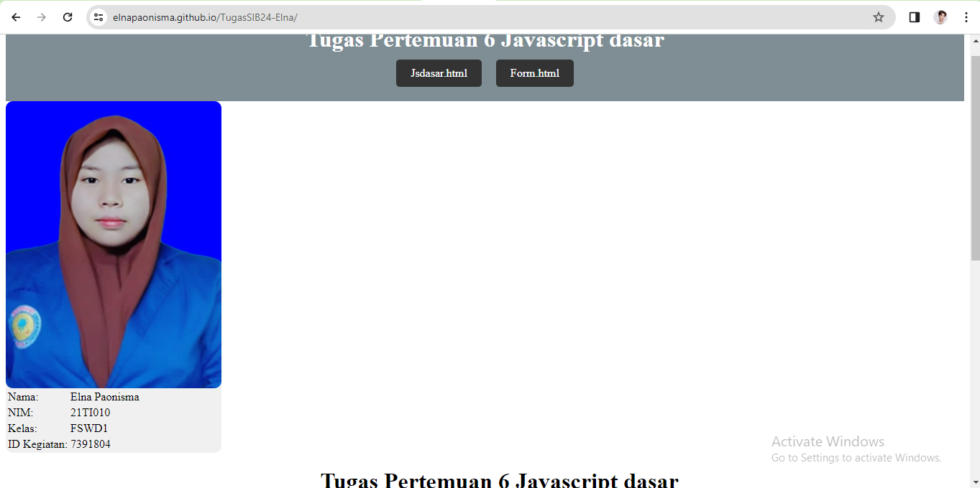

Link Gitlab : https://gitlab.com/fswd12/tugassib24-elna